МКДОУ «Детский сад № 1 п. Алексеевск»

Конспект занятия по конструированию в подготовительной группе № 2
«Грачи прилетели»
(коллективная работа)
в технике оригами
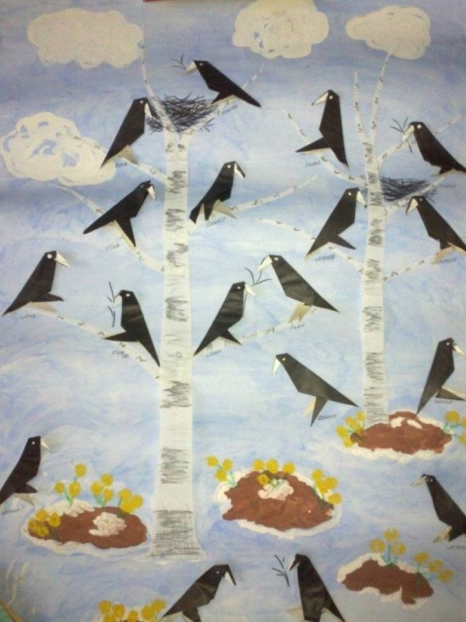

Воспитатель:
Попова О.Г

Апрель 2024
Цели: уметь создавать образ грача в технике оригами.
Задачи: закреплять умение складывать квадрат в разных направлениях, учить детей загибать углы разной величины и делать складку;
- расширить и закрепить представления детей о перелетных птицах: граче, скворце, ласточке, кукушке, соловье, утке; о частях тела и образе жизни птиц;
- воспитывать у детей доброе отношение ко всему живому в природе.
- приучать их заботиться о птицах;
- развивать мелкую моторику пальцев, внимание, память;
- развивать познавательный интерес, расширить кругозор, активизировать словарь ребенка.
Словарная работа: перелетные птицы, забота, уход за птицами; оригами, грач, скворец, ласточка, кукушка, соловей, утка, скворечник, перелетные.
Материалы и оборудование: предметные картинки с изображением перелетных птиц, аудиозаписи с голосами и пением птиц, ворона Каркуша, наглядное пособие «солнце», фланеграф, квадраты черной бумаги для оригами размером 20x20 см, клей, ножницы, цветная бумага.
Предварительная работа: наблюдение за птицами во время прогулки, чтение стихов и рассказов, отгадывание загадок о птицах.

Ход занятия:
- Организационный момент.
Воспитатель: Ребята, посмотрите солнышко наше спит!
Давайте его разбудим потешкой:
Встаньте рядышком друг с другом,
Словно месяц, - полукругом.
Солнце ясное, покажись, (Руки вытянуты вперед.)
Солнце красное, нарядись.
Платье алое надень, (Девочки берутся за юбку, мальчики – руки на пояс.)
Подари нам красный день. (Хлопают в ладоши.)
(Переворачиваем солнышко).
-Солнышко проснулось. Тепло на улице стало. К нам пришла весна.
Давайте займем свои места для занятия.
Воспитатель: Ребята, назовите признаки весны.
Дети: тает снег, люди надевают одежду по сезону, бегут ручьи; день становится длиннее, а ночь короче, появится скоро первая трава, на деревьях будут набухать почки и появляются первые листочки; просыпаются насекомые; и т.п.

2. Введение в тему.
Звучит карканье вороны, в группу влетает Каркуша.
Каркуша: Безобразие! Безобразие! Поналетели тут всякие, все гнёзда позанимали!
Воспитатель: Каркуша, что случилось? Почему ты так кричишь?
Каркуша: Прилетели перелётные птицы, на весь лес галдят, шумят, все гнёзда позанимали!
Воспитатель: Так это же хорошо! С приходом весны возвращаются наши пернатые друзья. В лесу становится сразу веселей, и они помогают лесу. Ребята, кого называют пернатыми друзьями? Почему?
Дети: Пернатые, потому что тело птиц покрыто перьями. А друзья, потому что птицы поедают вредных насекомых, птицы поют песни и радуют ими нас (звучит запись на магнитофоне с голосами птиц: кукушки, соловья).
Воспитатель: Кто сможет объяснить, почему птицы, которые к нам прилетают, называются перелётными?
Дети: Потому, что они совершают перелеты – осенью улетают в теплые края, а весной снова возвращаются домой.
Воспитатель: Скажем все вместе: ПЕ-РЕ-ЛЕТ-НЫЕ. (спросить каждого ребенка)
Каркуша: Я загадаю вам загадки, вы попробуйте их отгадать.
(На фланелеграф вывешиваются изображения птиц)

Кто без нот и без свирели
Лучше всех выводит трели?
Голосистее, нежней?
Кто же это?...(Соловей.)

Кто прилетает к нам с теплом,
Путь, проделав длинный.
Лепит домик под окном
Из травы и глины (Ласточка).

Всех перелетных птиц черней,
Чистит пашню от червей. (Грач).
Есть на дереве дворец,
Во дворце живет певец
Он не лает, не кусает,
Сад фруктовый охраняет. (Скворец).
Эта птица никогда
Для птенцов не вьет гнезда. (Кукушка)

Каркуша: Что-то я засиделась, надо крылышки поразмять!

Физкультминутка
Подвижная игра «Вот летали птички».
Воспитатель: Давайте немного отдохнем: превратимся в птичек и полетаем стайкой.
Вылетайте, птички, на лужок,
Быстро делайте кружок.( играют)

Дети проходят на стульчики.

Каркуша: Мне сорока рассказала, что птицы бывают не только настоящие! Я вот теперь всё думаю, а какие же ещё бывают птицы?
Дети: Сделанные руками человека! Можно сделать птиц из пластилина, природного материала, из бросового материала, из бумаги по типу оригами, сконструировать из конструктора и т.д.
Каркуша: А что такое Оригами?
Дети: Оригами это искусство бумажной пластики.
Каркуша: А! Я тоже так умею! (Каркуша берёт в крылья бумагу и мнёт её).
Вот смотрите, получилось! ( Показывает комочек скомканной бумаги).
Воспитатель: Разве это оригами? Прежде чем научиться делать поделки, надо научиться делать «базовые формы». Ребята тебе сейчас всё покажут и расскажут.
Дети показывают и рассказывают, как надо делать базовую форму: «Треугольник», сгибать стороны к центру и т.д
Воспитатель: Вот видишь, Каркуша, это целая наука!

Каркуша: Ух. Ты, как интересно! Только вот мне стало грустно, потому что у меня нет друзей! Что же мне делать?
Дети: Не расстраивайся, мы тебе поможем!
Воспитатель: Каркуша, ребята помогут сделать тебе пернатых друзей. Мы сегодня сделаем для тебя по типу оригами «Стайку грачей».
(Показ видео).

А теперь давайте вспомним правила работы с ножницами.
Дети: Передавая друг другу ножницы, или при несении ножниц на своё место, надо держать их за железное основание, колечками вверх;
нельзя держать ножницы открытыми ни при работе, ни на столе;
нельзя во время работы с ножницами крутиться.
Воспитатель: Молодцы, ребята!
А теперь подготовим свои пальчики к работе.
Пальчиковая гимнастика «Скворечник».
Мы построили скворечник (кулачок-ладошка)
Для весёлого скворца
Мы повесили скворечник (Ритмично сжимают и разжимают кулачки)
Возле самого крыльца.
Всё семейство вчетвером (Хлопают в ладоши)
Проживает в доме том.
Мать, отец и скворушки (Загибают пальцы.)
Чёрненькие пёрышки. (Машут «крылышками»)
- Практическая работа.
Под спокойную музыку, по видео дети самостоятельно приступают к работе, аккуратно складывая лист квадратной бумаги в нужном направлении. ( Воспитатель помогает по необходимости).
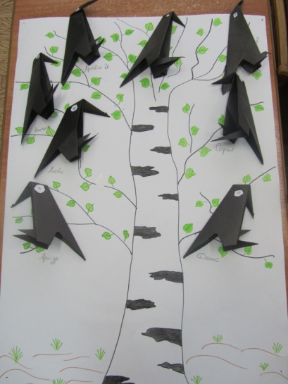
- Итог занятия
Воспитатель: Какие замечательные птицы у вас получились. Чтобы ваши птички ожили, приклеим им глазки и дорисуем зрачки.
Готовые работы дети приклеивают на приготовленный ватман, на котором изображено дерево.
Воспитатель: Ребята, посмотрите на своих грачей. Какие они красивые! А вам нравятся ваши работы? Какой грач вам больше всего понравился? Расскажи, чем тебе понравилась работа (ответы 2-3 детей).
Каркуша: Вы настоящие волшебники! Полюбуйтесь на своих птичек. Спасибо вам ребята, теперь и у меня есть друзья!

